2010高考二轮复习生物学案（4）
遗传的细胞和分子基础
【学法导航】
1．在理解的基础上准确记忆基本概念、事实。
基本概念、原理、规律、观点等是复习的重点。学科基础知识是综合能力的基础与载体，没有雄厚的基础知识，能力就失去了“源和本”，也不可能得到高的分数。生物学问题的答案需要规范的生物学科语言作答。
2．以“问题”为中心，对重点知识、思维方法专项突破，进行拓展归纳，提高应用能力。
复习时，可设计测试核心概念的问题，如以填表、填充概念图等形式，挖掘概念内涵和外延。
（1）解析概念，挖掘概念的内涵和外延
（2）通过概念图，进行归纳
（2）运用比较归纳推理，突破重难点
DNA复制、转录、翻译比较
 | 复 制 |  | 转 录 | 翻 译
时间 | 有丝分裂间期和减数分裂前初级性母细胞的形成过程中 |  | 生长发育的连续过程中
场所 | 主要在细胞核，少部分在线粒体和叶绿体 |  | 主要在细胞核，少部分在线粒体和叶绿体 | 核糖体
原料 | 4种脱氧核苷酸  （A、T、C、G） |  | 4种核糖核苷酸（A、U、C、G） | 20种氨基酸
模板 | DNA的两条链 |  | DNA中的一条链 | mRNA
条件 | 特定的酶和ATP、适宜的温度、PH
过程 | DNA解旋以两条链为模板，按碱基互补配对原则，合成两条子链，子链与对应链螺旋化 | DNA解旋，以一条链为模板，按碱基互补配对原则，形成mRNA（单链），进入细胞质与核糖体结合 |  |  | tRNA一端的碱基与mRNA上密码子配对，另一端携带相应氨基酸合成有一定氨基酸序列的蛋白质
碱基配对方式 | A-T，G-C，T-A，C-G | A-U，T-A，G-C，C-G |  |  | A-U，G-C，U-A，C-G
信息传递 | DNA DNA | DNA mRNA |  |  | RNA 蛋白质
特点 | 边解旋边复制，半保留复制 | 边解旋边转录，单链转录 |  |  | 一个mRNA上可连续结合多个核糖体，依次合成多肽链
产物 | 两个双链DNA分子 | 核糖核酸 |  |  | 蛋白质（多肽）和水
意义 | 复制遗传信息，使遗传信息由亲代传给子代 | 表达遗传信息，使生物体表现出各种遗传性状
3．师生合作，以老师为引导，学生自主构建知识网络体系
清晰的知识网络，有利于联想记忆，有利于发现问题、提出问题，有利于培养学生深层次联系知识、拓展知识的能力，有利于知识的迁移。
4、拓展专题间知识联系，培养学科综合能力
（1）进行跨章节复习不仅有利于学生理请前后章节衔接关系，更重要的是培养学生知识迁移能力、发散思维能力、收敛思维能力和综合运用知识的能力。
（2）注意扩大知识面，适当关注热点，善于归纳总结。
细胞分裂是重要生命特征，它的过程、变化、结果、几种不同分裂方式的异同、细胞分
裂与遗传信息的传递、分裂与变异等都是重要的“题眼”，也是传统的考查方式，一般主打
题型是选择题，但在非选择题中通常与有丝分裂实验、遗传规律及变异知识结合起来在一起
【典例精析】
【例题1】1.下列关于同源染色体的叙述，正确的是 （ ）
A.减数分裂中配对的染色体
B.在人的肌细胞中没有X和Y这对同源染色体
C.在人的精原细胞中没有同源染色体
D.一个来自父方，一个来自母方的染色体
【解析】必须同时具备这三个条件才能确定是同源染色体：第一是来源，必须是一条来自父方．一条来自母方；第二是形态大小，除性染色体外，形态大小一定相同：第三是功能方面，
相同位置上携带的是相同基因或等位基因。对于多数生物的体细胞来说一定舍有同源染色体．精原细胞属于特殊的体细胞；联会的两条染色体一定是同源染色体，同源染色体只有在减数分裂过程中才有联会现象。
【答案】A
【考点分析】同源染色体是常见考点
【例题2】
假定某动物体细胞染色体数目2N=4，据图指出的②③④⑤⑥各细胞所处的分裂期正确的是（ ）
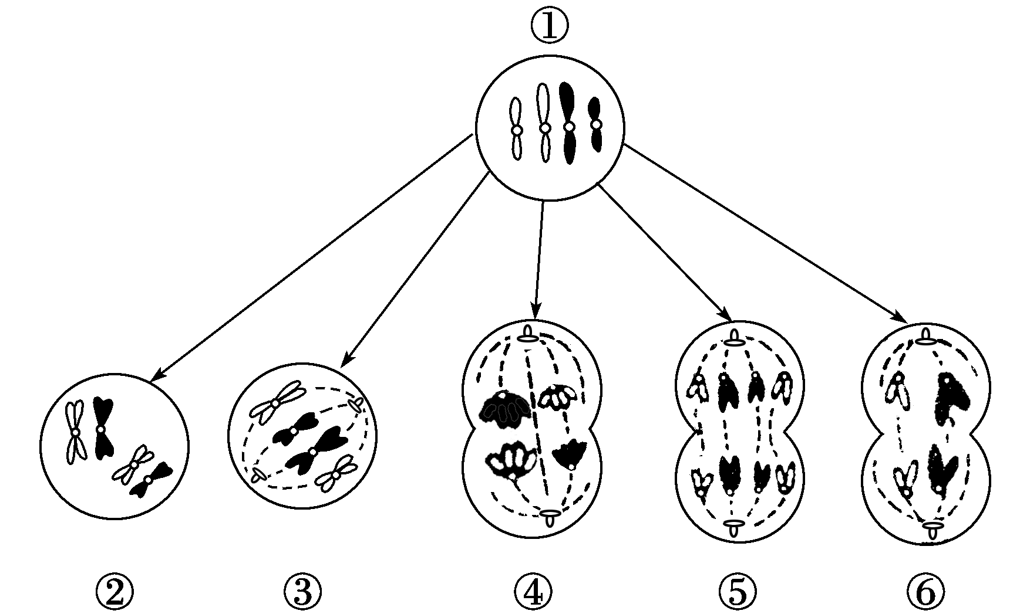
A.②为减数第一次分裂四分体时期，③为减数第二次分裂中期，④为减数第一次分裂后期，⑤为减数第二次分裂后期，⑥为减数第二次分裂末期
B.②③④为减数分裂，分别为第一次分裂的前、中、后期，⑤⑥为有丝分裂后期
C.②④⑥分别为减数第一次分裂四分体时期、减数第一次分裂后期、减数第二次分裂后期，③⑤分别为有丝分裂中期、有丝分裂后期
D.图中不含同源染色体的细胞为③⑤⑥，它们分别处于有丝分裂的中期、后期及末期
【解析】根据有无同源染色体及染色体的排列和数目，可确定细胞②为减数分裂四分体时期：细胞③为有丝分裂的中期；细胞④为减数第一次分裂的后期；细胞⑤为有丝分裂的后期；细胞⑥为减数第二次分裂的后期。其中不含同源染色体的为细胞⑥，据以上分析可知，A、B、D都不对，只有c是正确的。
【答案】c
【考点分析】细胞分裂图像鉴别时：可以按照
①细胞内染色体数目。正常情况下，由于有丝分裂能保持亲代染色体数目，因而在有丝分裂过程中．细胞内染色体数目应为偶数(但染色体数目为偶数的细胞却未必都进行有丝分裂：减数分裂中，由于发生同源染色体分离，因而进行减数分裂的细胞内染色体数可能是偶数或奇数)。
②同源染色体的行为。主要根据有无联会现象来鉴别有丝分裂与减数第一次分裂。
③有无同源染色体。主要用于鉴别有丝分裂与减数第二次分裂。
【例题3】某研究人员模拟肺炎双球菌转化实验，进行了以下4个实验：
①S型菌的DNA＋DNA酶→加入R型菌→注射入小鼠
②R型菌的DNA＋DNA酶→加入S型菌→注射入小鼠
③R型菌＋DNA酶→高温加热后冷却→加入S型菌的DNA→注射入小鼠
④S型菌＋DNA酶→高温加热后冷却→加入R型菌的DNA→注射入小鼠
以上4个实验中小鼠存活的情况依次是
A．存活、存活、存活、死亡 B．存活、死亡、存活、死亡
C．死亡、死亡、存活、存活 D．存活、死亡、存活、存活
【解析】① 中DNA酶能够将DNA水解成脱氧核苷酸，而脱氧核苷酸不是遗传物质，不能够将R型转化为S型细菌，因此小鼠能够存活；②中本来就是有毒的S型，因此小鼠死亡；③由于高温加热，可导致R型菌死亡和DNA酶变性失活，注入小鼠体内的只是S型细菌的DNA，因此小鼠存活；④由于高温加热导致S型菌死亡和DNA酶变性失活，注入小鼠体内的只是R型菌的DNA，因此小鼠存活。
【答案】D
【考点分析】熟悉课本实验
【例题4】下列关于蛋白质代谢的叙述，错误的是
A．噬菌体利用细菌的酶合成自身的蛋白质
B．绿色植物可以合成自身所需的蛋白质
C．tRNA、mRNA、rRNA都参与蛋白质的合成
D．肺炎双球菌利用人体细胞核糖体合成自身的蛋白质
【解析】肺炎双球菌细胞内含有核糖体，可以自己合成自身的蛋白质。tRNA携带氨基酸，mRNA提供遗传信息，rRNA参与组成核糖体，都与蛋白质的合成有关。
【答案】D
【例题5】下列关于DNA复制的叙述，正确的是
A．在细胞有丝分裂间期，发生DNA复制
B．DNA通过一次复制后产生四个DNA分子
C．DNA双螺旋结构全部解链后，开始DNA的复制
D．单个脱氧核苷酸在DNA酶的作用下连接合成新的子链
【解析】DNA通过一次复制后产生两个DNA分子，ＤＡＮ复制的特点是边解旋边复制，半保留复制。复制需要的酶为ＤＮＡ聚合酶。
【答案】A
【例题6】.已知某DNA分子共含有1000个碱基对，其中一条链上A：G：T：C=l：2：3：4。该DNA分子连续复制2次，共需要鸟嘌呤脱氧核苷酸分子数是
A．600个 B．900个 C．1200个 D．1800个
【解析】有题意可计算出一个ＤＮＡ分子含有６００个鸟嘌呤，复制两次，相当于新合成三个ＤＮＡ分子。
【答案】D
【例题7】.某个DNA片段由500对碱基组成，A＋T占碱基总数的34%，若该DNA片段复制2次，共需游离的胞嘧啶脱氧核苷酸分子个数为
A．330 B．660 C．990 D．1320
【解析】Ｇ＋Ｃ＝６６％，而Ｇ＝Ｃ。该ＤＮＡ分子含有Ｃ３３０个。A+T=34%，A=T=17%，C=G=33%，DNA片段复制2次，共需游离的胞嘧啶脱氧核苷酸分子个数为500Ｘ2Ｘ33%Ｘ（1+2）=990。
【答案】C
【例题8】.核酸是细胞内携带遗传信息的物质，以下关于DNA和RNA特点的比较，叙述正确的是
A．在细胞内存在的主要部位相同 B．构成的五碳糖不同
C．核苷酸之间的连接方式不同 D．构成的碱基相同
【解析】ＤＮＡ主要存在于细胞核内，ＲＮＡ主要存在于细胞质中。构成的碱基中，ＤＡＮ特有的是Ｔ，ＲＮＡ特有的是Ｕ。
【答案】B
【例题9】下列各细胞结构中，可能存在碱基互补配对现象的有
①染色体 ②中心体 ③纺锤体 ④核糖体
A．①② B．①④ C．②③ D．③④
【解析】染色体复制要依据碱基互补配对原则，在核糖体上密码子与反密码子互补配对。染色体、核糖体存在碱基互补配对现象；中心体、纺锤体无碱基
【答案】B
【例题10】下列大肠杆菌某基因的碱基序列的变化，对其所控制合成的多肽的氨基酸序列影响最大的是（不考虑终止密码子）
A．第6位的C被替换为T B．第9位与第10位之间插入1个T
C．第100、101、102位被替换为TTT D．第103至105位被替换为1个T
【解析】第9位与第10位之间插入1个T，后面的序列全变，A C 个别氨基酸改变，D．103之前多肽的氨基酸序列不变，之后多肽的氨基酸序列受影响。
【答案】B
【例题11】下列与生物体内核酸分子功能多样性无关的是
A．核苷酸的组成种类 B．核苷酸的连接方式
C．核苷酸的排列顺序 D．核苷酸的数量多少
【解析】核算分子的多样性与碱基的数目，排列顺序和组成种类有关，核苷酸的连接方式都是相同的。
【答案】B
【例题12】Ⅰ一般来说,细胞周期中的分裂间期和分裂期相比,持续时间短的时期是_______；动物细胞培养时,如果缺少氨基酸的供应,细胞一般会停留在细胞周期的_______________,假定体细胞的染色体数是10，将体细胞放入含有³H-胸腺嘧啶的培养液中培养,请推测其中一个细胞进行一次DNA复制后,该细胞分裂后期将有___________条染色体被标记。
【解析】本题考查的是细胞周期和DNA半保留复制的有关知识，属于识记和理解层次上的考查。在一个细胞周期中，分裂间期持续的时间远大于分裂期，其原因是分裂间期主要完成DNA的复制和有关蛋白质的合成，为分裂期作准备，如果缺少氨基酸供应，细胞一般会停留在细胞周期的分裂间期。一条染色体没复制之前，只含有一个双链DNA分子，染色体复制后，每条染色体含有两个染色单体，每个染色单体中含有一个双链DNA分子，由于DNA分子的半保留复制，因此DNA复制一次后，每个染色单体的DNA分子中都含有一条带³H-胸腺嘧啶标记的DNA单链。在细胞分裂后期，由于着丝点一分为二，染色体数加倍，故每条染色体的DNA中都含有一条带³H-胸腺嘧啶标记的DNA单链。
【答案】（24分）Ⅰ 分裂期 分裂间期 20
【例题13】中心法则揭示了生物遗传信息由DNA向蛋白质传递与表达的过程。请回答下列问题。
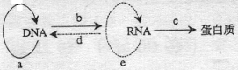
（1）a、b、c、d所表示的四个过程依次分别是 、 、 和 。
（2）需要tRNA和核糖体同时参与的过程是 （用图中的字母回答）。
（3）a过程发生在真核细胞分裂的 期。
（4）在真核细胞中，a和b两个过程发生的主要场所是 。
（5）能特异性识别信使RNA上密码子的分子是 ，后者所携带的分子是 。
（6）RNA病毒的遗传信息传递与表达的途径有（用类似本题图中的形式表述）：
① ；② 。
【解析】“中心法则”确定后，人们发现并不是所有RNA都是在DNA模板上复制的。许多病毒并没有DNA，只有单链的RNA作为遗传物质。当这些病毒侵入寄主细胞后，能在RNA复制酶的作用下，进行自我复制。另外，在某些真核细胞里原有的信使RNA也能在复制酶的作用下复制自己。这样就需要对原来的“中心法则”进行修改，即不仅DNA可以进行自我复制，RNA也具有自我复制的功能。
【答案】（1）DNA复制 转录 翻译 逆转录 （2）c （3）间（S） （4）细胞核 （5）tRNA（转运RNA） 氨基酸 （6）如下图：
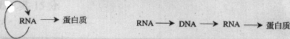
【例题14】
下图为原核细胞中转录、翻译的示意图。据图判断，下列描述中正确的是（多选）( )
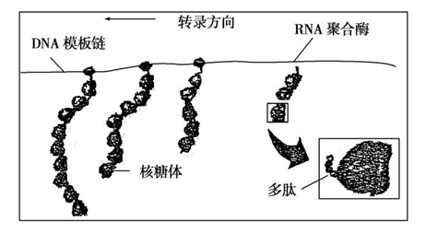
A. 图中表示4 条多太链正在合成
B. 转录尚未结束，翻译即已开始
C. 多个核糖体共同完成一条多肤链的翻译
D. 一个基因在短时间内可翻译出多条肽链
【解析】原核细胞由于没有核膜的阻断，所以可以边转录边翻译。原核生物的基因结构多数以操纵子形式存在，即完成同类功能的多个基因聚集在一起，处于同一个启动子的调控之下，下游同时具有一个终止子。图中附有核糖体的四条链是转录后的mRNA ，而不是4 条肤链，核糖体合成的才是肽链；在蛋白质合成过程中，同一条mRNA 分子能够同多个核糖体结合，同时合成若干条多肽链，结合在同一条mRNA 上的核糖体就称为多聚核糖体，这样一个基因在短时间内可表达出多条肽链。
【答案】BD
【考点分析】原核真核结构不同

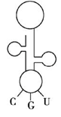
【例题15】DNA 分子模板链上的碱基序列携带的遗传信息最终翻译成的氨基酸如下表所示。则下图所示的转运RNA ( tRNA ）所携带的氨基酸是（注：反密码子从携带氨基酸的一端开始读码）( )
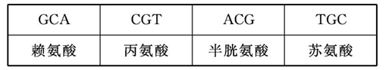
A. 赖氨酸 B. 丙氨酸
C. 半胱氨酸 D. 苏氨酸
【解析】。题图中所示的tRNA 中反密码子的读码方向是由右向左，即反密码子为UGC ，根据基因表达中的碱基互补配对原则，可知该tRNA 对应的密码子为ACG ，则DNA 模板链上的碱基序列为TGC 。查表，可知该tRNA 对应氨基酸为苏氨酸。
【答案】D
【考点分析】密码子反密码的相对关系
【例题16】根据下图回答问题：
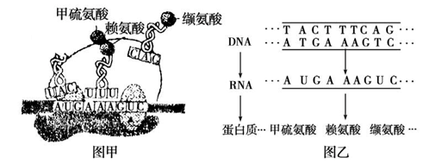
( l ）图甲中含有 种核昔酸，撷氨酸的遗传密码子是 ，该图表示了DNA 中遗传信息的 过程。
( 2 ）连接甲硫氨酸和赖氨酸之间的化学键的结构式是
( 3 ）某遗传病是该蛋白质分子的多肽链上，一个赖氨酸被一个天冬酰胺（密码子是：AAU 、AAC ）所替代造成的。此种遗传病的根本原因是 ，即发生了改变 。
( 4 ）若用DNA 分子做探针来诊断该遗传病，所利用的原理是
( 5 ）若通过“PCR”技术共得到32 个乙图中的DNA 片段，则至少要向试管中加人个腺嘌呤脱氧核昔酸 。
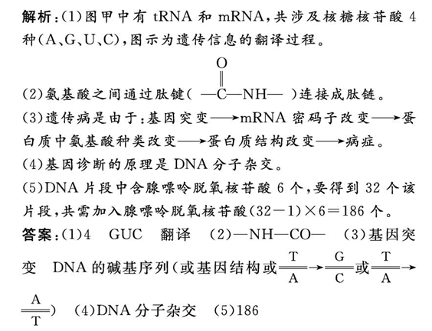
【专题突破】
【例01】在解释分离现象的原因时，下列哪项不属于孟德尔假说的内容
A．生物的性状是由遗传因子决定的 B．基因在体细胞染色体上成对存在
C．受精时雌雄配子的结合是随机的 D．配子只含有每对遗传因子中的一个
【错题分析】错选本题的原因在于对孟德尔假说和分离定律实质提出的背景不熟悉。
【解题指导】本题考查的是孟德尔遗传定律的内容。孟德尔遗传定律是遗传学的基础。孟德尔在观察和统计分析一对相对性状的杂交实验的基础上，大胆而果断的对性状分离现象提出假说。除了题目中的ACD选项外，孟德尔还认为，遗传因子在体细胞中是成对存在的，当时并没有提出基因和染色体的概念以及他们之间的关系。随着细胞遗传学的发展，分离定律的实质才慢慢的被发现，才提出了基因和染色体的概念。
【正确答案】本题正确的答案是B
【变式练习】孟德尔通过研究研究豌豆的杂交实验得出分离定律的规律，下列说法正确的是( B )
- 豌豆在自然界中都是杂种，不能够自交。
- 豌豆是严格的自花传粉植物，进行杂交实验时，需要在花蕾期去雄杂交。
- 孟德尔能够从减数分裂来准确的解释等位基因的分离。
- 孟德尔研究的分离定律是适用于豌豆，但不适用于玉米、小麦。

【例02】下列关于人体内等位基因的说法中，正确的是
A．精原细胞在通过减数分裂形成精子的过程中存在着等位基因的分离现象
B．有丝分裂过程中因为无同源染色体所以没有等位基因
C．性染色体上不可能存在等位基因
D．外界环境的影响不可能引起人体产生等位基因
【错题分析】错选B的原因是认为有丝分裂中不存在同源染色体，错选C的原因是认为在性染色体上不存在同源区段。
【解题指导】本题考查的是基因和染色体的关系。基因在同源染色体上，在同源染色体的相同位置上存在的控制一对相对性状的基因，称为等位基因，并且等位基因的出现是基因突变的结果，因此A正确，D不对。在有丝分裂过程中是存在同源染色体的；性染色体上存在着同源区段。
【正确答案】A
【变式练习】下图中属于等位基因的是 （ A ）
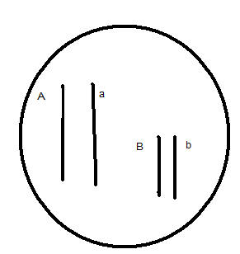
A．A与a B.B与A
C.a与 B D.a与b
【例03】某种鼠中，黄鼠基因A对灰鼠基因a显性，短尾基因B对长尾基因b显性。且基因A或b在纯合时使胚胎致死，这两对基因是独立遗传的。现有两只双杂合的黄色短尾鼠交配，理论上所生的子代表现型比例为
A．2：1 B．9：3：3：1
C．4：2：2：1 D．1：1：1：1
【错题分析】错选本题的原因在于审题不严，或者对自由组合定律的运用不熟练。
【解题指导】本题考查的是孟德尔自由组合定律。在本题中存在胚胎致死的情况，由题意可知，AA或者bb都能使胚胎致死。则AaBb和AaBb杂交，对于颜色（A）这对性状，后代有2种表现型，Aa:aa=2:1；对于尾巴长短（B）这对性状，后代只有一种表现型（BB:Bb=1:2,但是表现型相同，都是短尾）；所以理论上所生子代表现型比例应为2：1
【正确答案】A
【变式练习】现有黑色长耳朵豚鼠两只进行杂交，生了6只小豚鼠。其中有一只是白色短耳朵豚鼠（控制两对性状的基因独立遗传）。该对成年豚鼠连续生了6窝共38只小豚鼠，那么白色长耳朵的小豚鼠约为多少？C
A．11 B.4 C.7 D.23

【例04】下列关于遗传与变异的说法，正确的是
A．基因型为Dd的豌豆，产生雌雄两种配子的数量比接近1：1
B．自由组合规律的实质是所有等位基因分离，非等位基因自由组合
C．孟德尔成功的原因是从研究豌豆的全部相对性状综合分析入手
D．DNA中脱氧核苷酸的种类和数量发生改变，不一定引起染色体变异
【错题分析】错选A的原因是认为雌雄配子的数量相等，而实际情况是雄配子多于雌配子的。错选B的原因在于对自由组合的实质模糊不清。
【解题指导】本题考查的是与变异的产生有关的几个问题。在减数分裂过程中，一个精原细胞经过减数分裂可以产生4个精子，而一个卵原细胞经过减数分裂只可以一个卵细胞，所以说雄配子的数目一般是多于雌配子数目的；自由组合定律的实质是指的同源染色体上的等位基因在分离的同时，位于非同源染色体上的非等位基因自由组合，而同源染色体上也存在非等位基因的，它们是不能自由组合的；孟德尔研究豌豆是从一对相对性状开始的。
【正确答案】答案：D
【变式练习】某育种专家随机选取了某杂合高茎豌豆所结的种子1000粒种植， 发现这些种子种植后，有748颗植株是高茎，249颗是矮茎，3颗植株介于高茎和矮茎之间，研究其所结的豌豆种子各方面的数据都和原先一致。下列对此现象的解释不正确的是（ C ）
- 可能发生了基因突变，产生了新的等位基因。
- 可能与施肥不均、光照不均有关。
- 发生了染色体数目的变异。
- 可能是在减数分裂过程中，DNA的碱基序列发生了改变。
【例05】现有AaBb和Aabb二种基因型的豌豆个体，假设这两种基因型个体的数量和它们的生殖能力均相同，在自然状态下，子一代中能稳定遗传的个体所占比例是
A．1/2 B．1/3
C．3/8 D．3/4
【错题分析】错选本题的原因在于审题不严密，粗心大意。
【解题指导】本题考查的是孟德尔遗传定律。孟德尔选取豌豆作实验材料的原因之一是豌豆是自花传粉的。所以说，本题中两种基因型的个体在自然状态下分别自交，即1/2的AaBb自交后代中纯合的概率为1/2×1/4=1/8，1/2的Aabb自交后代中纯合的概率为1/2×1=1/2.即子一代中能稳定遗传的个体所占的比例是1/8+1/2=3/8.
【正确答案】C
【变式练习】选用黄色圆粒（YYRr）的豌豆自交，后代中能稳定遗传、又是显性纯合子的概率是（ 两对基因独立遗传 ） （ C ）
A．1/16 B.1/2 C .1/4 D.1/8
【例06】丈夫血型A型，妻子血型B型，生了一个血型为O型的儿子。这对夫妻再生一个与丈夫血型相同的女儿的概率是
A．1/16 B．1/8
C．1/4 D．1/2
【错题分析】错选本题的原因在于对人的ABO血型不理解。错选C的原因在于没有把生女儿的概率是1/2考虑到内。
【解题指导】本题考查的是人的ABO血型和基因自由组合定律的应用。人的i、I^{A}、I^{B} 基因可以控制血型。在一般情况下，基因型ii表现为O型血，I^{A}I^{A}或I^{A}i为A型血，I^{B}I^{B}或I^{B}i为B型血，I^{A}I^{B}为AB型血。本题中A型血的父亲和B型血的母亲可以生下O型血的儿子，说明父母的基因型分别为I^{A}i、I^{B}i，则生下和父亲相同基因型孩子的概率为1/4，生女儿的概率为1/2，所以这对夫妻再生一个与丈夫血型相同的女儿的概率是1/8.
【正确答案】B
【变式练习】一对夫妇结婚后，生了一个孩子的血型是B型，丈夫到医院检查是A型，那么其妻子可能是什么血型？D
- A型 B.O型 C.只能是B型 D.可能是B型或者是AB型
【例07】某同学制作一DNA分子片段模型，现准备了10个碱基A塑料片，8个碱基T塑料片，40个脱氧核糖和磷酸的塑料片，为了充分利用现有材料，还需准备碱基C塑料片数目是
A．8 B．12
C．16 D．24
【错题分析】错选本题的原因在于不能熟练运用碱基互补配对原则。错选C原因在于没有考虑碱基互补配对原则。
【解题指导】本题考查的是DNA分子的结构。DNA分子是规则的双螺旋结构，其中碱基通过氢键相连，在碱基配对时，A=T，G=C。题目中只有8个T，即A+T=16,故G+C=24.得C=12.
【正确答案】B
【变式练习】在一个基因片段中共有碱基对1200个，其中A有235个，那么C有多少？C
A．235个 B.365个 C.965个 D.635个
【例08】将单个脱氧核昔酸连接到脱氧核昔酸链上的酶是
A. DNA 连接酶
B. DNA 酶
C. DNA 解旋酶
D. DNA 聚合酶
【错题分析】错选本题的原因在于对与DNA有关的几种酶的作用区分不清。
【解题指导】本题考查的是与DNA有关的几种酶的作用。DNA连接酶的作用是将两个DNA片段连接起来，作用位点是磷酸二酯键，是基因工程的一种工具酶；DNA解旋酶的作用是将DNA的双螺旋打开，同时将碱基之间的氢键断裂；DNA聚合酶是将许多脱氧核苷酸聚合到一起，聚合到模板链上，和DNA解旋酶都是在DNA复制时需要的酶。
【正确答案】D
【变式练习】在基因工程中，要把目的基因和质粒结合在一起。在该过程中使用的结合工具是（ A ）
A. DNA 连接酶
B. RNA 酶
C. RNA 解旋酶
D. DNA 聚合酶
【例09】若将果蝇的一个精原细胞核中的DNA分子用¹⁵N进行标记，并供给¹⁴N的原料。该细胞进行减数分裂产生的4个精子中，含有¹⁵N标记的DNA的精子所占比例为A
A．0 B．25%
C．50% D．100%
【错题分析】错选本题的原因在于对DNA复制的过程不清楚。
【解题指导】本题考查的是DNA的复制。DNA的复制方式是半保留复制，在减数分裂过程中，DNA复制一次，亲代DNA分子两条链用¹⁵N标记，放在¹⁴N的环境里培养，则产生的子代DNA分子的2条链中，一条含有的是¹⁵N，另外一条含有的是¹⁴N.所以减数分裂产生的4个精子中全部都含有被标记的DNA分子。
【正确答案】D
【变式练习】若将果蝇的一个精原细胞核中的DNA分子用¹⁵N进行标记，并供给¹⁴N的原料。该细胞进行减数分裂产生的4个精子中的一个精子中，含有¹⁴N的脱氧核苷酸链是几条？
A．4条 B.2条 C.8条 D.16

【专题综合】
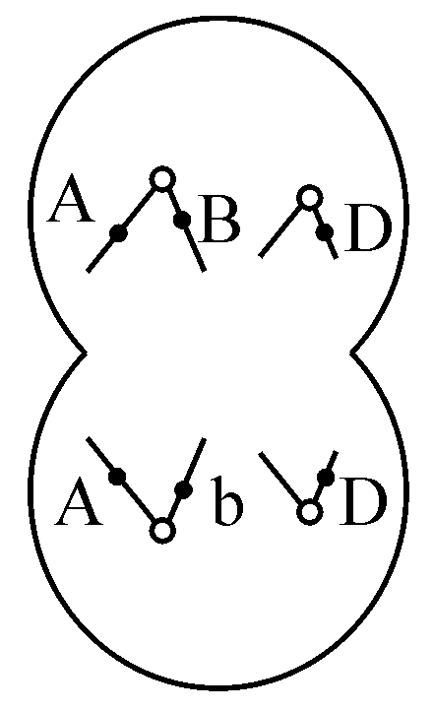
先说明哪些知识点可以综合，然后例举3－4个实例进行讲解。
综合1：减数分裂与有丝分裂
【例题1】右图为高等动物的细胞分裂示意图。图中不可能反映的是 （ ）
A.发生了基因突变 B.发生了染色体互换
C.该细胞为次级卵母细胞 D.该细胞为次级精母细胞
【解析】既要熟悉减数分裂与有丝分裂图像的判断，同时要与基因在染色体上的分布、基因突变相结合。根据图中细胞无同源染色体和着丝点已分开这一特点，我们可以断定该细胞处于减数分裂第二次分裂的后期。从染色体上的基因分析：正常情况下，较大一条染色体上的基因应该是相同的（来自同一个DNA分子的复制，即基因要么是BB，要么是bb），但事实是一个B基因，一个b基因，A、B两个选项都可以产生这一结果；同时由于细胞质的均等分开，所以该细胞不可能是次级卵母细胞（次级卵母细胞分裂形成一个极体和一个卵细胞，细胞质分配不均等）。
【答案】C
综合2：染色体、基因、变异等基础知识
【例题2】右图是科学家对果蝇正常染色体上部分基因的测序结果。下列说法正确
的是（ ）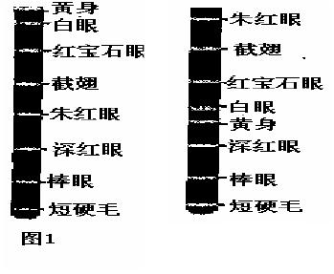
A、图1中的朱红眼基因与图2中的深红眼基因属于等位基因
B、图1染色体上所呈现的基因一定都能在后代中全部表达
C、与图 1 相比，图 2 发生了基因突变
D、与图 1 相比，图 2 发生了染色体结构的变异
【解析】 本题考查学生识图能力，对染色体、基因、变异等基础知识的掌握和知识迁移等能力。图 1 和图 2 所代表的染色体不是同源染色体，因此，图 1 中的朱红眼基因与图2 中的深红眼基因属于非等位基因；图 1 染色体上所呈现的基因不一定都能在后代中全部表达，原因是：①当出现杂合体时，隐性基因不能表达 ②基因的表达还与环境因素有关；与图 1 相比，图 2 染色体片段颠倒，属于染色体结构变异。
【答案】D
综合3：遗传信息的表达
【例题3】下图为某种真菌线粒体中蛋白质的生物合成示意图，请据图回答下列问题。
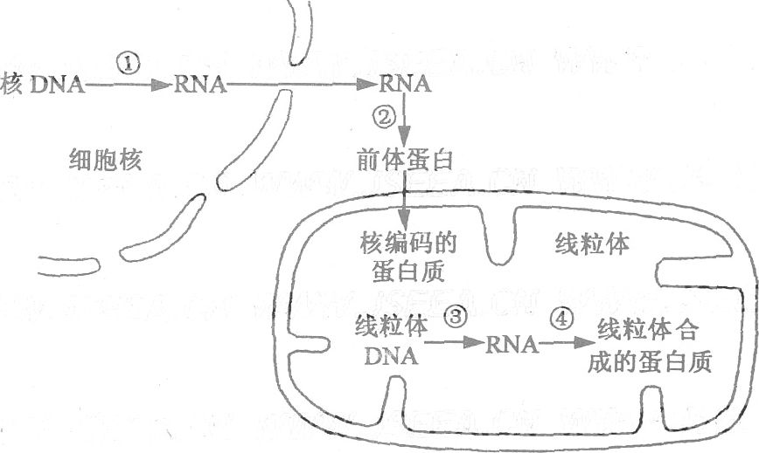

（1）完成过程①需要 等物质从细胞质进入细胞核。
（2）从图中分析，核糖体的分布场所有 。
（3）已知溴化乙啶、氯霉素分别抑制图中过程③、④，将该真菌分别接种到含溴化乙啶、氯霉素的培养基上培养，发现线粒体中RNA聚合酶均保持很高活性。由此可推测该RNA聚合酶由 中的基因指导合成。
（4）用一鹅膏蕈碱处理细胞后发现，细胞质基质中RNA含量显著减少，那么推测一鹅膏蕈碱抑制的过程是 （填序号），线粒体功能 （填“会”或“不会”）受到影响。
【解析】 本题以图文为资料考查转录翻译相关知识。（1）过程①为转录，需要从核外获取ATP、核糖核苷酸、酶；（2）过程②表示翻译，场所核糖体，在细胞质基质，线粒体中能进行过程④翻译，所以线粒体中也存在。（3）已知溴化乙啶、氯霉素分别抑制图中过程③、④，但是将该真菌分别接种到含溴化乙啶、氯霉素的培养基上培养，线粒体中RNA聚合酶均保持很高活性。所以RNA聚合酶不是线粒体的基因控制合成的，而是由细胞核中的基因指导合成。（4）用一鹅膏蕈碱处理细胞后细胞质基质中RNA含量显著减少，所以抑制了转录合成RNA的过程①，线粒体由于前提蛋白减少，所以功能受影响。
【答案】（1）ATP、核糖核苷酸、酶
（2）细胞质基质和线粒体
（3）核DNA（细胞核）
（4）① 会

